
部编版2024-2025二年级语文上学期期末测试卷
时间：60分钟 分数: 100分
题号 | 一 | 二 | 三 | 四 | 五 | 六 | 七 | 八 | 九 | 十 | 十一 | 总分
得分
亲爱的同学，经过一个学期的努力，你一定有很多收获吧！ 今天就是全面展示你才能的时候。请认真书写，细心作答，并保持卷面整洁。
一、正确，美观地把下面这句话抄写在田字格里，标点符号也要写准确。(4分)
与朋友交，言而有信。
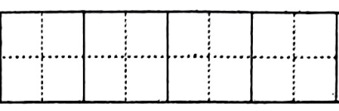
二、用“√”给加点字选择正确的读音。(10分)
1.我迎着朝(zhāo cháo)阳,朝(zhāo cháo)学校走去。
2.没有得(dé děi)到第一名,我闷闷(mēn mēn mèn mèn)不乐地回家了。
3.寒号(háo hào)鸟把崖缝当(dāng dàng)作自己的窝。
4.妈妈重(chóng zhòng)新在我的头发上扎了一个蝴蝶结(jiē jié)。
5.葡萄沟的葡萄干(gān gàn)水分(fēn fèn)少,非常可口。
三、看拼音，写字词。 (13 分)
yǎn jīng
1.青娃的头顶上长着两只大大的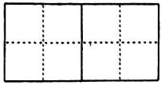。
cóng lín
2.深处有老虎。
hòu yuán zhū bǐ
3.这时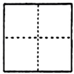，露西拿出纸和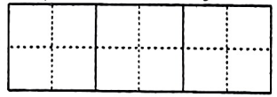，开始给爸爸写信。

qīng fēng dǎng qí
4.阵阵，飘飘，建党 100 年，举国舞蹈。
hún
5.小白兔得救了，雪孩子却身湿淋淋的。
四、判断正误。 (正确的在题后的括号里打“√”，错误的打“×”，3分)
1. “及”字共有四画。 ( )
2. “皮”的第一笔是“丿 ”。 ( )
3. “老”的最后一笔是“匕”。 ( )
五、连词成句，并加上标点符号。 (6分)
1.下山去 朱德 亲自 同志 挑粮

2.奇石 黄山的 很多 还有

3.是 写信 给 在 爸爸 吗 你

六、把句子写完整。 (6分)
1.下雪了，雪花像 一样飘落下来。
2. 五星红旗 飘扬。
3. 眉毛睡在妈妈 脸上。
七、先把下列词语补充完整，再选词填空。(8分)
山( )水( ) 风景( )( ) ( )( )环绕
( )( )叠翠 ( )( )虚传 金光( )( )
1.桂林山水确实很美，果然 。
2.在阳光的照射下，湖面上 ，美丽极了。
八、课内阅读。 (9分)
雾在哪里(节选)
“我要把大海藏起来。”于是，他把大海藏了起来。 无论是海水、船只，还是蓝色的远方，都看不见了。
“现在我要把天空连同太阳一起藏起来。”于是，他把天空连同太阳一起藏了起来。 霎时，四周变暗了，无论是天空，还是天空中的太阳，都看不见了。
雾来到岸边。
“现在我要把海岸藏起来。”雾把海岸藏了起来，同时也把城市藏了起来。 房屋、街道、树木、桥梁，甚至行人和小黑猫，雾把一切都藏了起来，什么都看不见了。
1.给加点的字写出正确的读音。 (2分)
(1)河里有许多船只( )。
(2)只( )有多读书，才能懂得更多的道理。
2. “雾把海岸藏了起来。”这句话把雾当作一个调皮的孩子来写，请你也仿写一个这样的句子。(2分)

3.先填空，再回答问题。 (5分)
雾先后把 、 和 、 藏了起来。 整个城市发生了什么变化? 用“ ”在文中画出来。
九、课外阅读。 (13分)
小鹰学飞
一只小鹰跟着老鹰学飞行□小鹰飞到了大树的上面□它高兴地喊起来：“我已经会飞啦”
老鹰摇摇头说：“飞得只比大树高，还不算会飞。”
小鹰又跟着老鹰向上飞。 小鹰飞到了大山的上空，它又高兴地喊起来：“我真的会飞啦！”
老鹰又摇摇头说：“飞得只比大山高，还不算会飞。”
小鹰只好鼓起劲，跟着老鹰拼命向上飞。 飞呀，飞呀，大树看不见了，大山也变得矮小了，小鹰急促地喘着气，对老鹰说：“现在……我总算……会飞了吧?”
老鹰向头顶上指了指说：“孩子，你往上看！”小鹰一抬头，只见白云上面还有几只鹰在盘旋呢！
1.在“□”内加上合适的标点符号。(3分)
2.填空。 (4分)
“顶”字用部首查字法，应先查部首 ，再查 画。
“鹰”字用音序查字法，应先查大写字母 ，再查音节 。
3.按小鹰学飞的过程排列下面的短语。(3分)
大山的上空 更高的地方 大树的上面
→ →
4.小鹰看到白云上面还有几只鹰在盘旋时，会想些什么? 又会怎么去做呢? 想象一下，写几句话。 (3分)

十、口语交际。 (8分)
你和你的朋友在电影院里看电影，你们座位的前排有一位叔叔和一位阿姨在不停地大声说话，影响到你们看电影。
你会说：
十一、写有趣的故事。(20分)
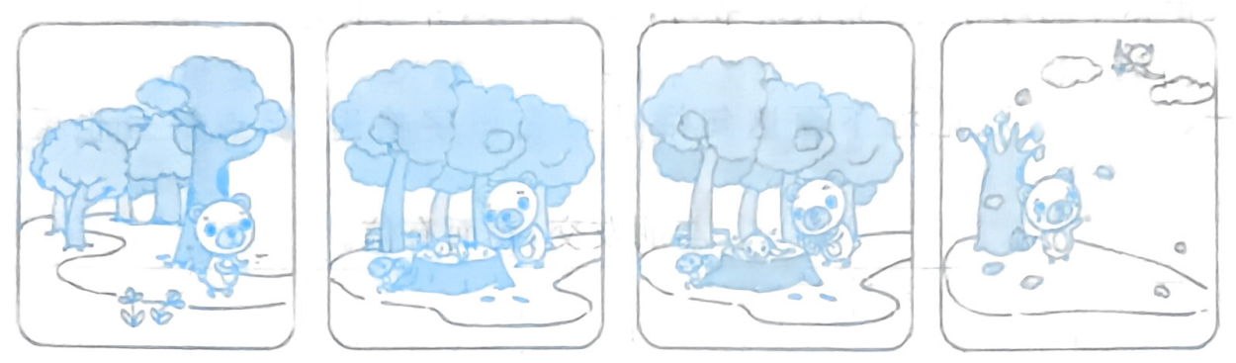
仔细观察图片，想一想，小熊遇到了谁? 发生了什么事? 小熊是怎么做的，最后结果怎么样? (提示：注意季节的变化)

参考答案
一、略
二、1. zhāo cháo 2. dé mèn mèn 3. háo dàng 4. chóng jié 5. gān fèn
三、1.眼睛 2.丛林 3.候 圆珠笔 4.轻风 党旗 5.浑
四、1.× [解析]“及”字第2笔是一笔，所以“及”字共三画。
2.×[解析]“皮”的第一笔是“￢”。 3.√
五、1. 朱德同志亲自下山去挑粮。 2.黄山的奇石还有很多。
3、你是在给爸爸写信吗?
六、示例：1. 飞舞的蝴蝶 2.鲜艳的 随风 3.弯弯的 红润的
七、穷尽 如画 群山 层林 名不 闪闪 1.名不虚传 2.金光闪闪
八、1.(1) zhī (2) zhǐ 2.(示例)露珠和太阳玩起了捉迷藏。
3.大海 天空 太阳 海岸 房屋、街道、树木、桥梁，甚至行人和小黑猫。雾把一切都藏了起来，什么都看不见了。
九、1.。 , ! 2.页 二 Y yin g 3.大树的上面→大山的上空→更高的地方。 [解析]仔细读短文，根据第一自然段“小鹰飞到了大树的上面”，第三自然段“小鹰飞到了大山的上空”。 即可排出顺序。 4.示例：小鹰会想：“我要更加努力地练习，飞得像白云上面的鹰一样高，甚至更高。”于是，小鹰继续朝空中飞去。
十、示例：叔叔阿姨，打断你们谈话实在对不起！ 不过我很想看电影，麻烦你们聊天再小声一点，好吗?
[解析]先就自己贸然打断别人的谈话表示歉意，然后委婉地表达自己的意图———想看电影，希望不被打扰。
十一、这道题考查看图写话的能力。我们可以分几步来完成。 第一，仔细看图。先弄清每幅图展示的内容，再连起来写故事。第二，展开想象。注意图中树叶的变化，联系生活实际，燕子每年要飞往南方过冬，再看到小熊泪眼婆娑的样子，我们就可以猜出这是他俩要分别。再把看到的和想到的用几句通顺的话写下来即可。

